**Fish Outlines**

**Master 30a**

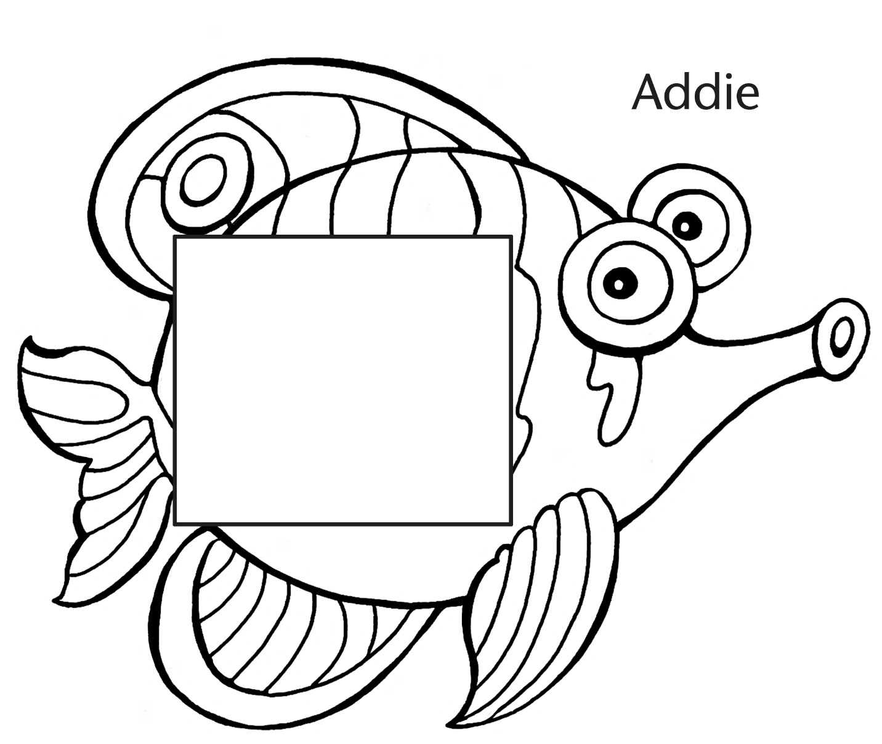

**Fish Outlines**

**Master 30b**

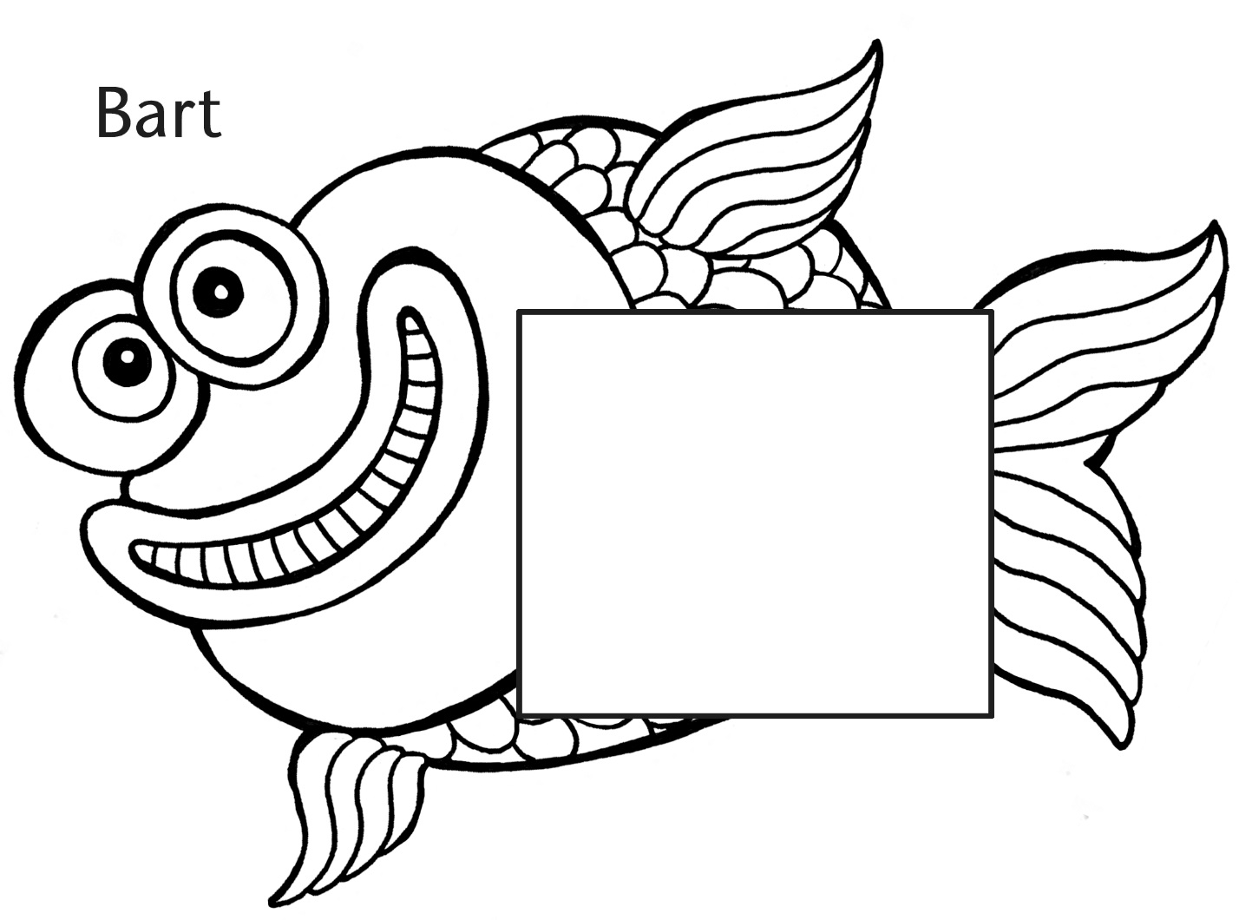

**Fish Outlines**

**Master 30c**

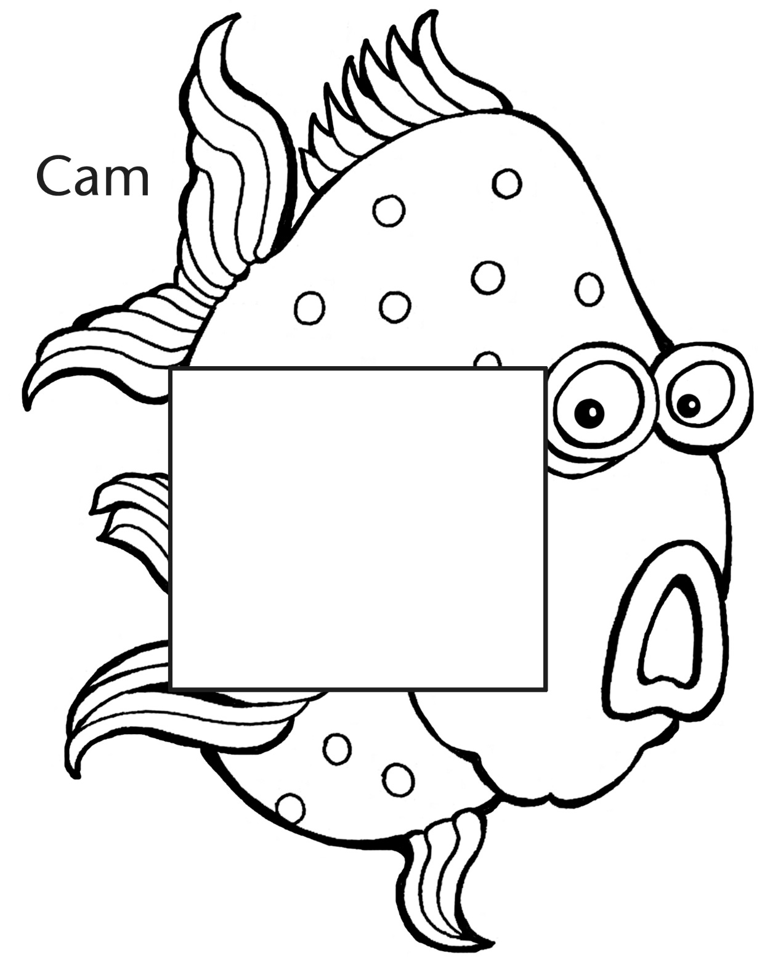

**Fish Outlines**

**Master 30d**

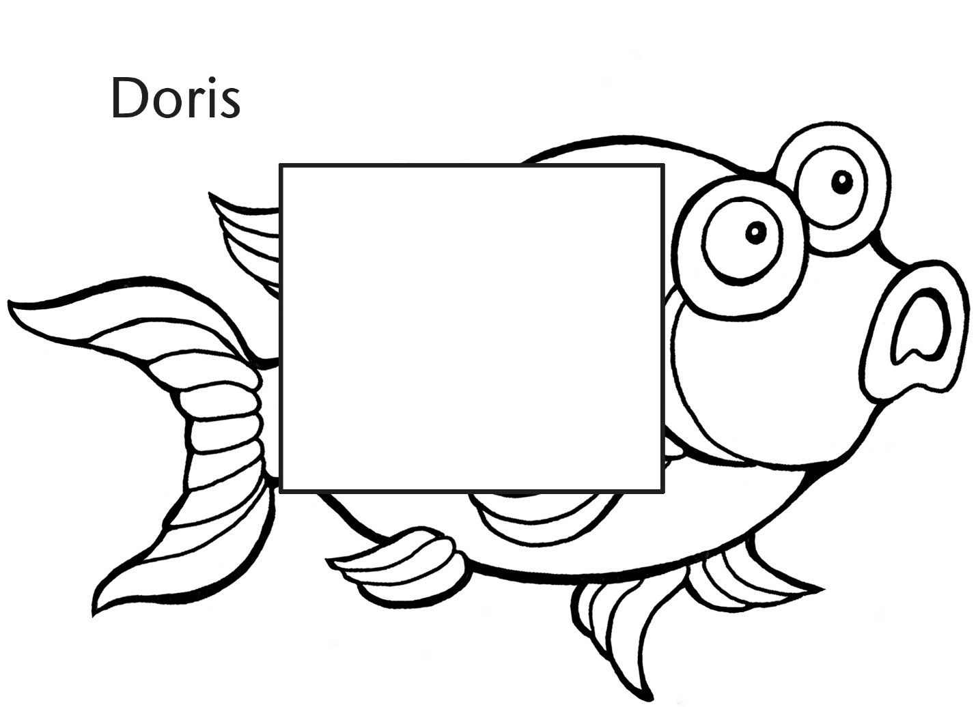

**Fish Outlines**

**Master 30e**

